**凡客电商网站需求分析**

电商就是以移动端或pc端在互联网上完成产品或服务的一种销售，或购买和线上支付等业务交易的过程就是电商。电商网站的设计就是在中立的立场上的，不但要考虑到购买方的不同和需求，也要考虑到销售方的利益。电商网站的主要服务对象是销售商，而购买网站的主要服务对象是买主，其目的说白了就是通过在网站上聚集大量的买主，在通过大众的购买降低价格。有利于加速企业信息流通，为保证企业稳定发展奠定基础。

1. **电商网站的设计意义**
2. 满足顾客的需求，为企业或公司赢得利润；
3. 与其他组织形成电子伙伴关系，向顾客提供更好的服务是一个商务网站的目标；
4. 电商网站能够使企业实现全国化与全球化经营战略；
5. 加入购物车
6. 填写核对订单
7. 填写自己收货地址，可多增加收货地址，这样有便于为家人购买东西。
8. 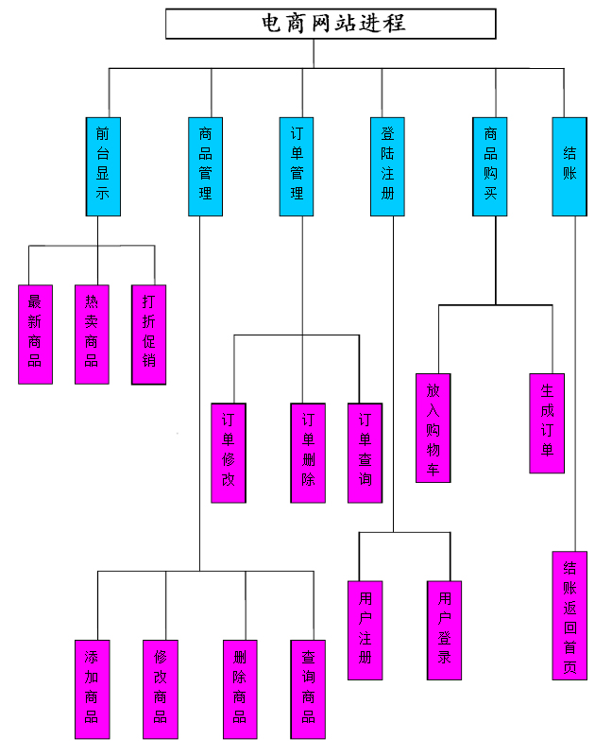成功提交订单
9. **背景**

随着互联网经济的到来，电子商务成为一种全新的贸易方式。电子商务渗透到贸易 活动的各个阶段，包括信息交换、售前售后服务、销售、电子支付、运输、组建虚拟企 业、共享资源等，电子商务的参与者包括消费者、销售商、供货商、企业雇员等等，而

电商的目的是要实现企业乃至全社会的高效率、低成本的贸易活动。网店就是电

商的一个典型例子。它为销售商和用户提供一个有效的沟通平台，对销售商来说，他

们可以将最新最快最热的商品信息即时反映在网络中,让网民足不出户就可以看到各种

各样的商品;而对于消费者来说，网店则为他们提供了方便快捷省时的服务，强大的搜

索功能让消费者随心所欲地找到自己需要的商品，轻轻的点击鼠标就可以将喜爱的商 品放进购物车，方便的支付方式让消费者在家里就可以享受到送货上门的服务，而会员 分级制度使消费者可以买到便宜实惠的商品。

1. **功能**

通过建立电子商务网站平台，您可以与您的客户紧密联系。重视顾客反馈，掌握顾 客需求，加强与顾客的关系和交流，是企业营销的重要组成部分。网站的一个最重要的 优点是它的交互性。通过在网站上设置用户问卷、产品相关评论和讨论公告栏，可以快 速准确地获得用户反馈和建议。这些对新产品的推出、新市场的开发、售后服务和客户 调查都有帮助。能随时随地为客户提供完善的服务。

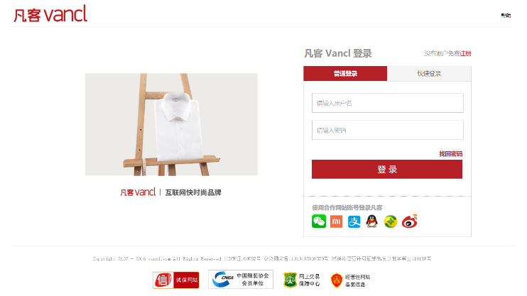 （1）用户登录

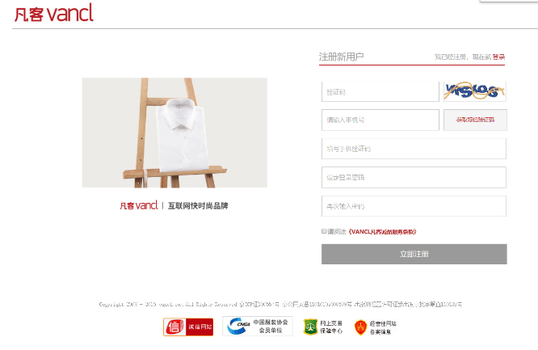 （2）用户注册和会员注册

如下图，用户注册，输入注册页面自己生成的验证码，然后输入自己常用的手机号码，点击获取验证码，输入验证码，然后设置自己的密码，注意：密码最好是数字字母和符号结合，这样会提高安全性，避免账号被盗，最后点击注册。

**流程图：**

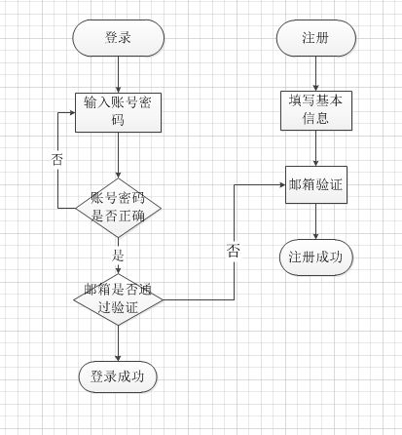 （3）与供应商的合作

**3、市场的情报信息**

收集客户市场调查和竞争对手的信息，包括丰富而有价值的信息，并提供不同层次 的相关人员，如销售报告、市场环境分析报告、竞争对手、产品技术、生产计划、质量 问题报告等。建立市场导向的信息。中央系统。企业中的每个人都可以在任何时间、任 何地点获得这些准确、最新的有价值的信息，这对他们的工作或决策都是有益的。

**4、实现功能**

（1）网站内容管理

网站内容管理实现企业形象宣传、新闻发布、餐品信息发布、检索服务、 物资需求信息发布、市场情报信息整理与储存获取功能。

（2）交互式信息发布

实现信息的双向沟通，如问卷调查、意见反馈、售后服务、建议与留言等。

（3）用户管理

对所有企业员工、相关顾客、供应商、及相关合作伙伴用户进行注册。

（4）产品展示

让顾客更好的了解产品

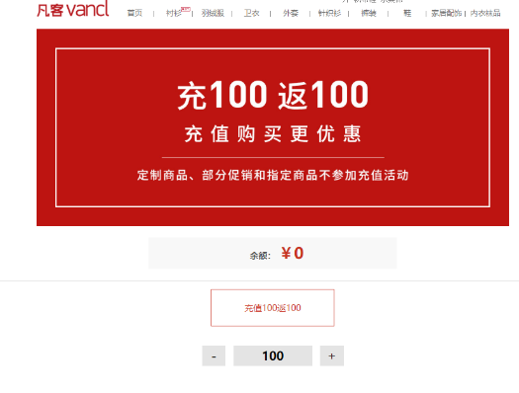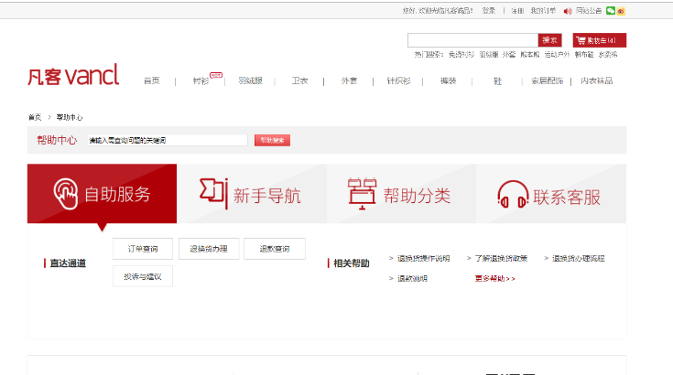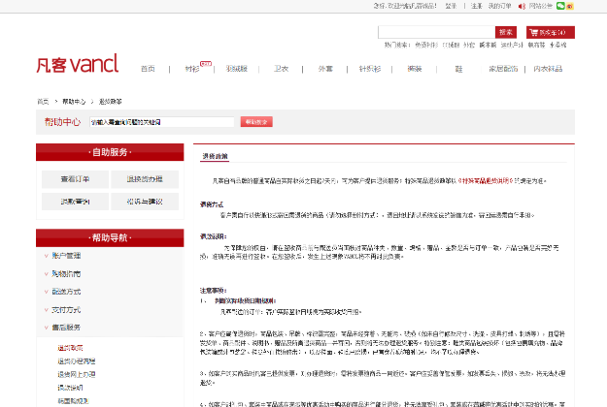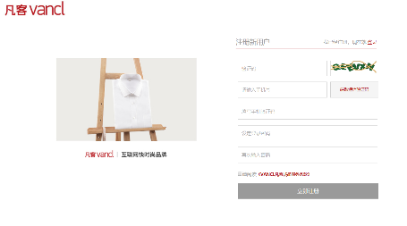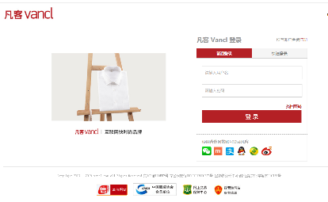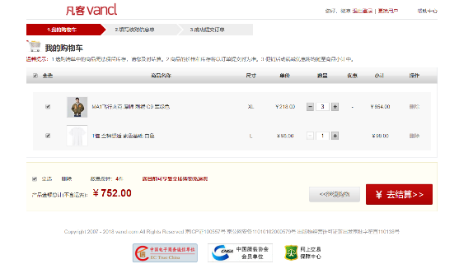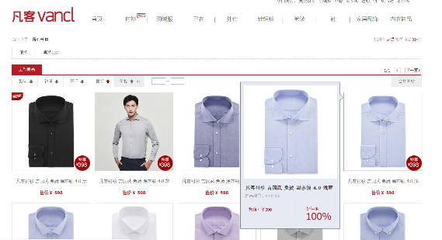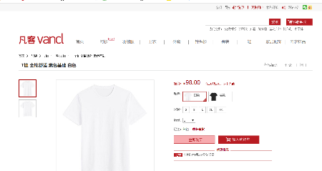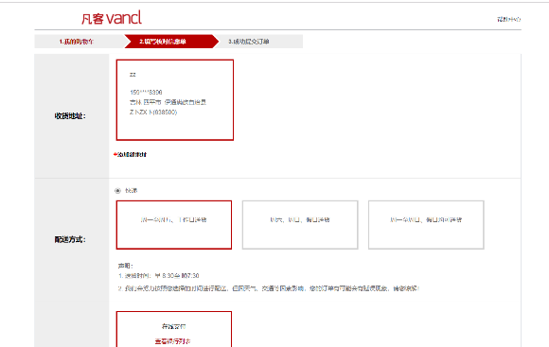 **5、网站原型**

**总结**

1、领先的技术，利用互联网整合先进的中国服装制造业

2、客户至上的理念，一流的客服服务

3、注重企业文化，风格独特；诚信、务实、创新

4、有自己的品牌、经营模式别具一格

5、互联网时尚生活品牌

6、提倡简单得体的生活方式

7、坚持国际一线品质、合理价位

8、致力于为互联网新兴族群提供高品质的精致生活